学生操作手册目录

1. 身份绑定及登录 1
1.1 身份绑定 1
1.2 登录 2
2. 课程班级 3
2.1 课程班级列表 3
2.2 课程学习页 3
2.2.1 学习内容 4
2.2.2 讨论区 4
2.2.3 公告 5
2.2.4 成绩单 6
3. 移动端学习流程 7
3.1 IOS系统安装方式 7
3.2 安卓系统安装方式 7
3.3登录学堂云客户端 8
3.4查看课程及学习 8

学生操作手册

身份绑定及登录

身份绑定
搜索“雨课堂”公众号----关注公众号-----点击更多-----身份绑定
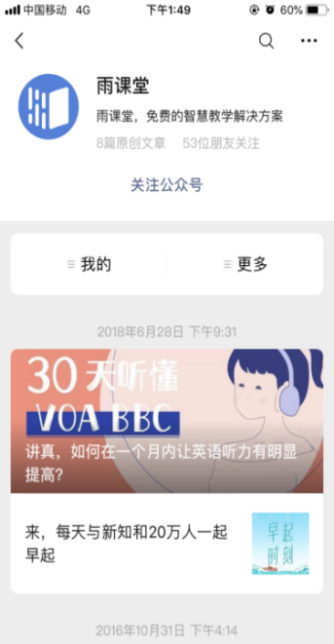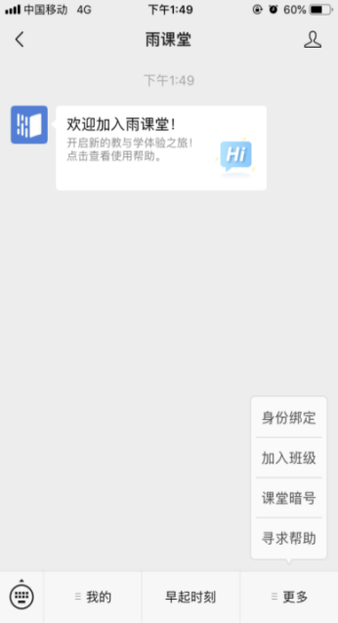
搜索选择“华南农业大学（研究生院）”如下图，点击“华南农业大学（研究生院）”，按页面提示输入账号密码（账号为学号，密码为学号的后6位），认证通过后系统会为您同步校内个人信息及开课数据。
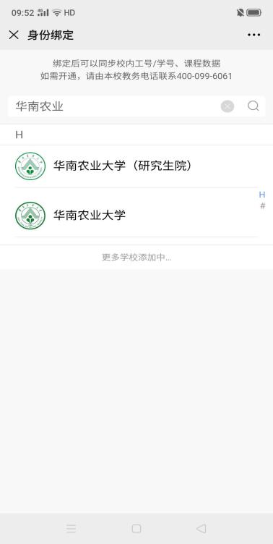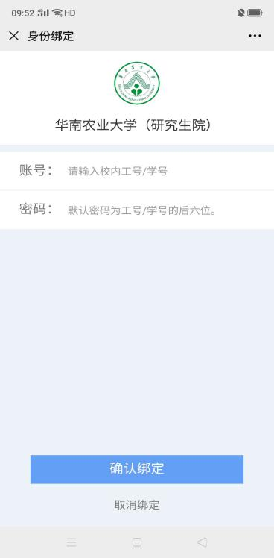

登录
打开浏览器，输入网址：https://gsscau.yuketang.cn/，点击“登录”使用已绑定身份的微信扫码即可登录学习。
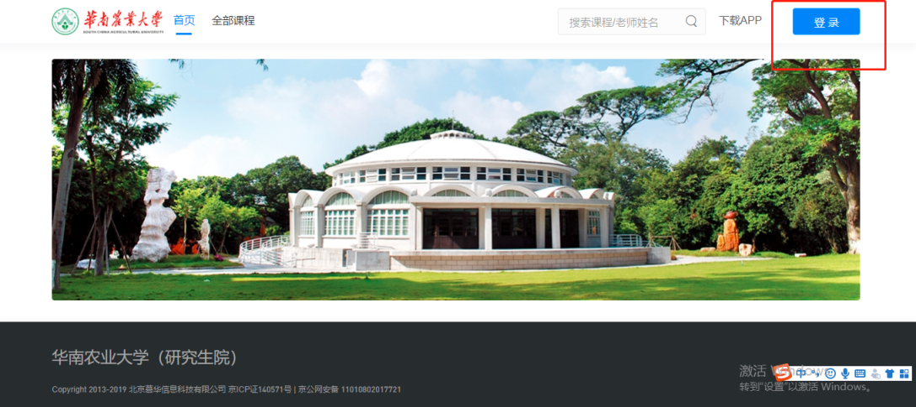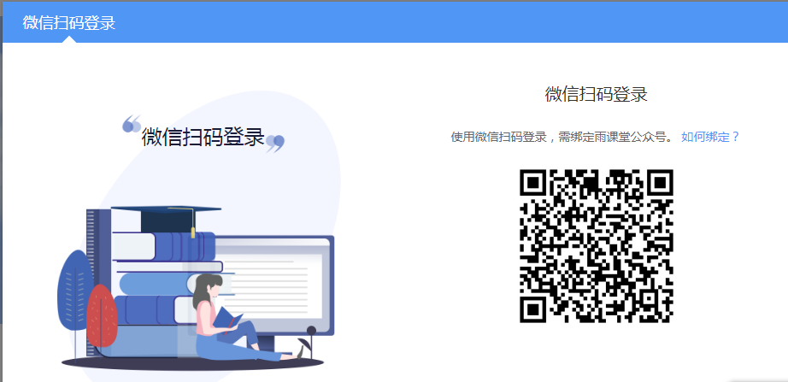

课程班级

课程班级列表
登录成功后，默认进入学生“课程班级”页面，在课程班级中，学生可以看到“我听的课”列表。列表中显示课程名称和所在班级。点击任意一个班级将进入课程学习页。
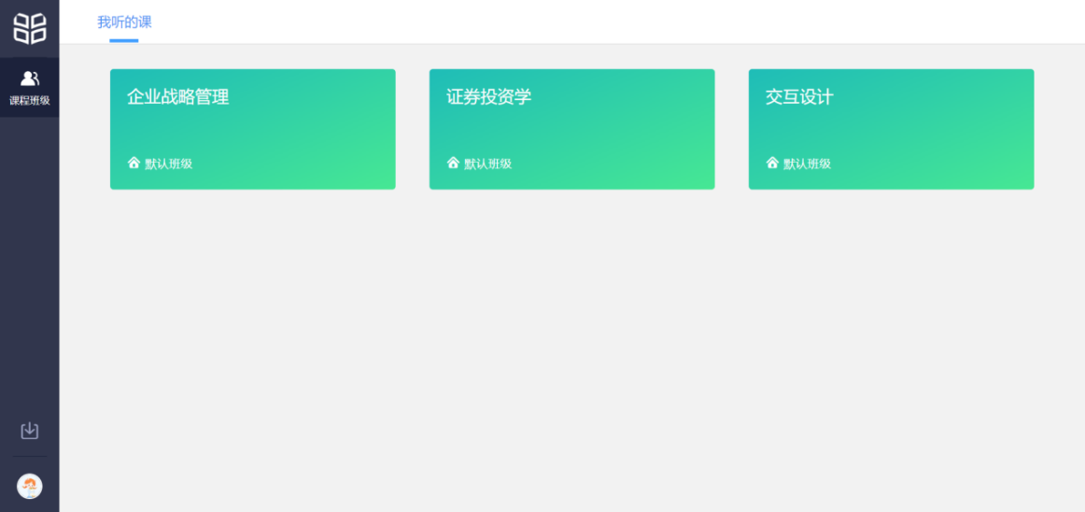

课程学习页
点击“课程封面图”进入课程后，可查看课程详细信息，课程学习页包括“开课时间”、“学习内容”、“讨论”、“公告”、“成绩单”，分别满足学生的不同需求。如下图。
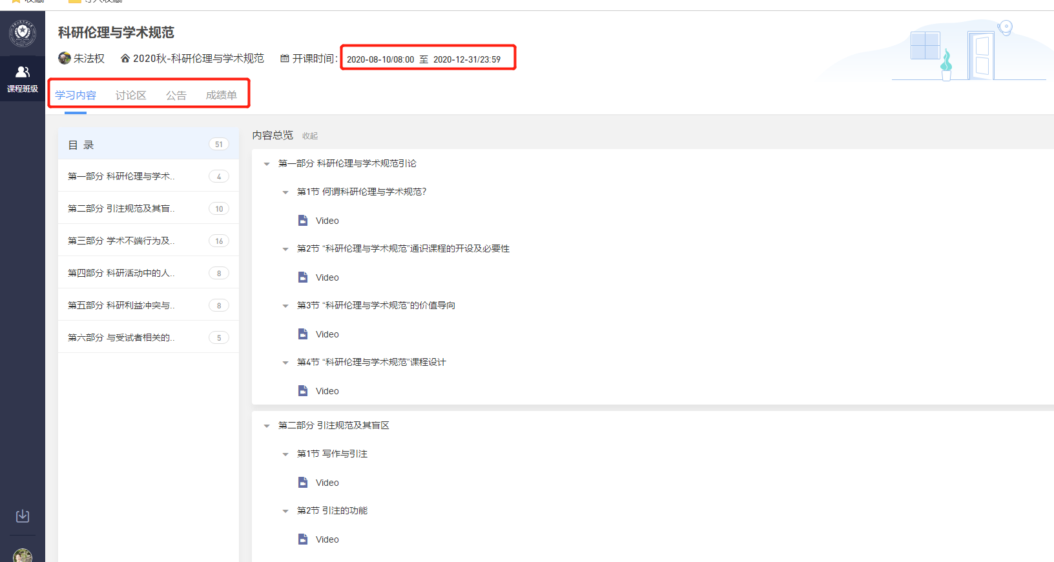

学习内容
学生在学习内容页面上可以看到教师已发布的课程单元，左边的章节目录帮助学生快速定位，点击学习单元的图标可浏览图文、观看视频、进行讨论或完成作业。视频学习：点击每个章节下的视频即可进入视频播放页面（如果点击没有反应，可尝试刷新一下浏览器）。
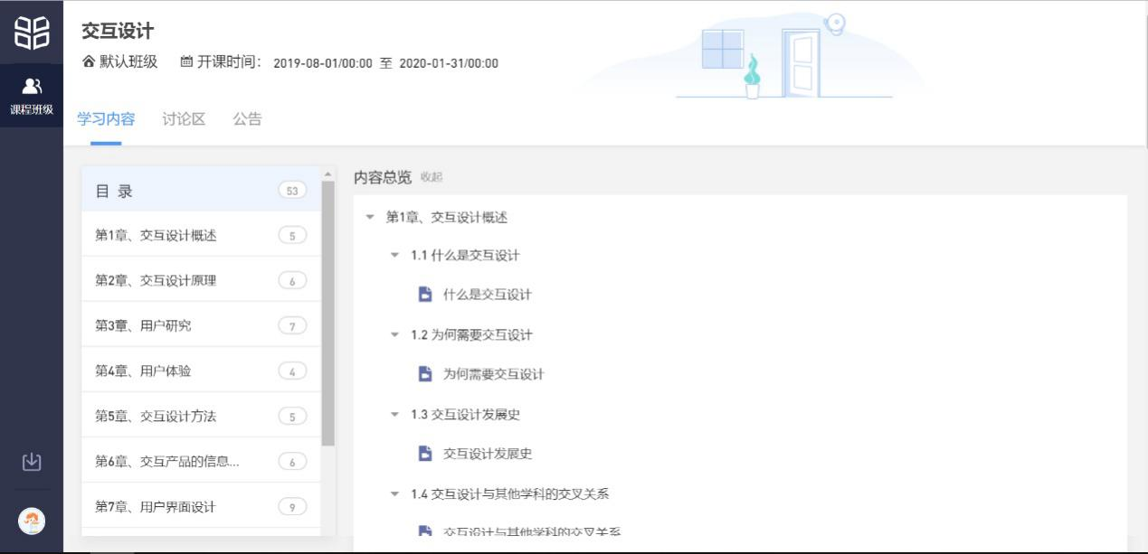

讨论区
每个教学班都有一个自己的讨论区，点击讨论区可以看到该班级下所有的讨论，用户可以通过搜索框，模糊查询讨论主题标题和内容，帖子支持通过筛选 “我发的贴”、“教师参与”、“学习单元”查询，可以按照发帖时间、回复数量、点赞数量查看。
点击“发起讨论”可以在右侧编写讨论内容，包括标题（可空）、内容（必填）、附件（可空）。
查看讨论的时候可以对讨论进行评论，可以给评论写回复，自己发布的讨论可以删除。

公告
学生在班级下的公告区可以查看老师发布的公告，但是只能查看已发布的公告，点击后右侧可以看到详情，对于公告可以写评论。

成绩单
点击成绩单可查到该门课程的考核占比和自己的得分。
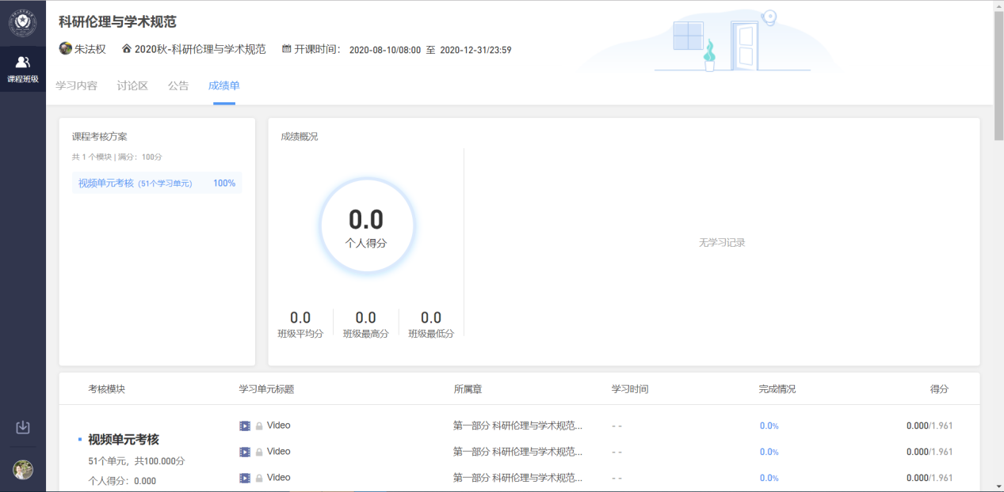

- 移动端学习流程

3.1 IOS系统安装方式
在APP STORE中搜索“学堂云” ，点击下载，如下图：
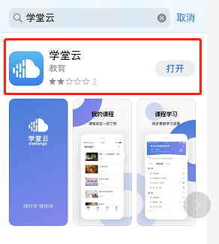

3.2 安卓系统安装方式
电脑打开浏览器，输入网址：https://gsscau.yuketang.cn/，点击右上角图标，扫码二维码，下载即可；
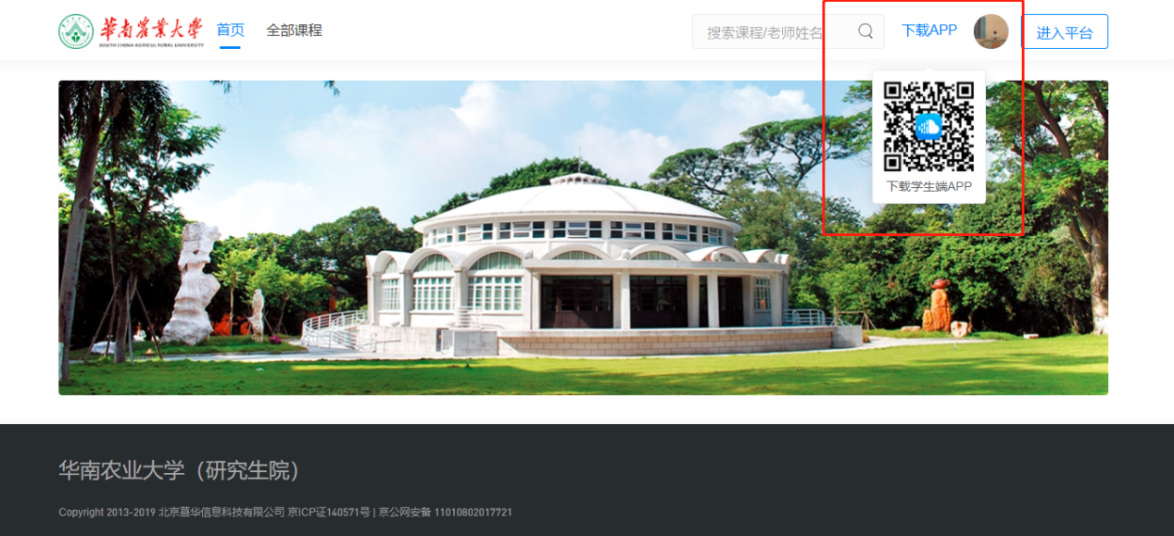或者应用商店搜索“学堂云”APP下载即可。
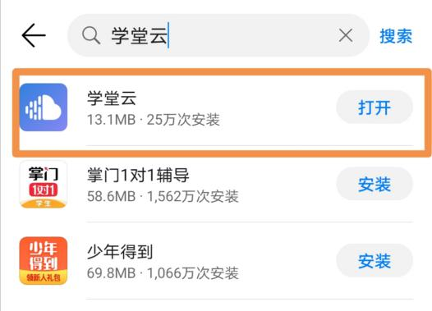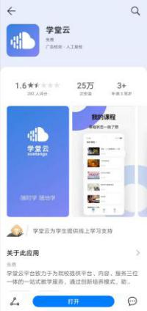

3.3登录学堂云客户端
点击客户端，点击微信登录即可，成功登录后，页面显示我听的课
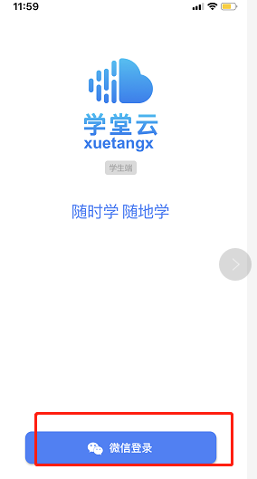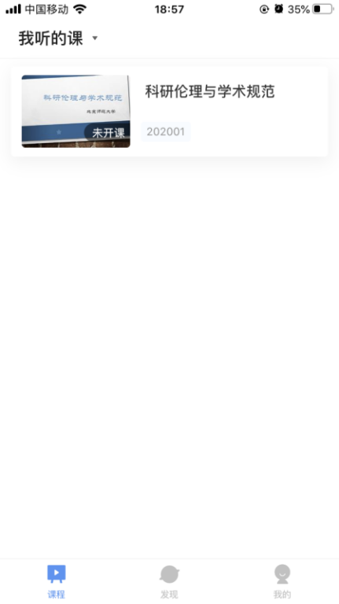

3.4查看课程及学习
点击课程封面进入，可查看课程开结课时间、公告、教学大纲。点击视频，进行观看，可调节清晰度、倍速等。如需查询成绩需登录电脑端查看。
